LAPORAN PROGRESS PROTOTIPE & LOGBOOK
Babak Penyisihan - Impact Project: AI x IoT Hackathon 2026
Flora-Gotchi
(Plant Empathy System)
Sistem Irigasi Cerdas dan Deteksi Dini Kondisi Tanaman
Berbasis AI x IoT dengan ESP32
Sub-tema SDG:
Pemanfaatan AI dan IoT untuk Ketahanan Pangan, Kelestarian Lingkungan,
dan Perkebunan Berkelanjutan (SDG 2, 12, dan 15)
Tim Gerbang Logika
SMA Kristen Gloria 2, Surabaya
Anggota Tim | Peran
Marquis Verino | Ketua Tim & Pengembang Utama Perangkat Lunak: program ESP32, integrasi AI-hardware-website
Darren Jose Antolin | Pengembang Perangkat Keras & Spesialis Infrastruktur: perakitan rangkaian dan pengadaan alat
Timothea Owen | Spesialis AI, Media Informasi & Pengelola Logistik: pelatihan model AI, dokumentasi, dan logbook

Guru Pendamping: Martinus Danang Pamungkas, S.Sos
12 September 2026
Revisi: 17 September 2026 (perluasan cakupan model AI menjadi tujuh kelas dan persiapan presentasi final)
Dokumen ini memuat: Laporan Progress Prototipe dan Logbook Harian Pengerjaan.

BAB 1 - LATAR BELAKANG

1.1 Masalah yang Dipecahkan dan Keterkaitan SDG
Tanaman punya peran besar bagi kehidupan manusia, mulai dari penyediaan pangan sampai menjaga keseimbangan ekosistem. Sayangnya, merawat tanaman dengan benar itu tidak semudah kelihatannya: penyiraman sering dilakukan berdasarkan jadwal atau perkiraan, bukan kondisi tanah yang sebenarnya, dan pemilik tanaman jarang sempat memeriksa kondisi daun secara rutin sehingga tanda-tanda awal kekeringan atau serangan hama baru disadari setelah kondisinya cukup parah.
Persoalan air menjadi salah satu isu penting dalam pertanian. FAO mencatat sektor pertanian menyumbang sekitar 72% pengambilan air tawar global, dengan irigasi sebagai pendorong utamanya, sementara sekitar 1,2 miliar orang tinggal di wilayah pertanian yang menghadapi keterbatasan air yang serius. Di sisi lain, FAO juga memperkirakan hingga 40% produksi tanaman global hilang setiap tahun akibat hama dan penyakit yang sering kali tidak terdeteksi sejak dini karena keterbatasan waktu dan pengetahuan pemilik tanaman untuk melakukan pengecekan visual secara berkala.
Dari dua persoalan itu, kami mengaitkan proyek ini dengan tiga Sustainable Development Goals (SDG) berikut:
- SDG 2 - Zero Hunger (Target 2.4): mendorong sistem produksi tanaman yang berkelanjutan lewat praktik pemeliharaan yang tangguh dan efisien, sehingga kualitas media tanam tetap terjaga pada skala urban farming atau rumah tangga.
- SDG 12 - Responsible Consumption and Production (Target 12.2): mendorong penggunaan air secara bertanggung jawab lewat penyiraman berbasis kondisi tanah yang nyata, bukan jadwal tetap yang sering kali boros atau justru kurang.
- SDG 15 - Life on Land (Target 15.3): mendukung pemantauan kesehatan tanaman sejak dini agar kerusakan vegetasi bisa dicegah lebih awal, sebagai bagian dari pendekatan teknologi yang mendukung keberlanjutan lingkungan pada skala mikro.

1.2 Solusi yang Ditawarkan
Flora-Gotchi adalah prototipe Smart Agriculture yang menggabungkan Internet of Things (IoT) dan Artificial Intelligence (AI) untuk membantu pemantauan dan perawatan tanaman. Yang kami buat bukan sekadar alat penyiram otomatis, melainkan sebuah sistem yang menggabungkan data dari lingkungan (kelembapan tanah, suhu, kelembapan udara, intensitas cahaya) dengan analisis visual berbasis AI, lalu menampilkan semuanya lewat dashboard web bergaya virtual pet agar memantau tanaman terasa lebih intuitif dan tidak membosankan.
Secara rinci, sistem kami dirancang untuk:
- Membaca kondisi kelembapan tanah, suhu dan kelembapan udara, serta intensitas cahaya secara otomatis dan real-time menggunakan ESP32.
- Menentukan kebutuhan penyiraman berdasarkan data aktual, bukan perkiraan atau jadwal tetap.
- Mengaktifkan mini water pump secara otomatis lewat relay module ketika kelembapan tanah berada di bawah ambang batas, dan mematikannya kembali begitu kondisi membaik.
- Mengenali kondisi visual tanaman, baik status daun sehat, daun yang mulai kering atau menguning, maupun keberadaan lima jenis hama umum, memakai model AI image classification yang dilatih di Google Teachable Machine dan berjalan langsung dari kamera ponsel.
- Memberi indikator dan alarm fisik (LED dan buzzer) saat sistem mendeteksi reservoir air kemungkinan kosong, lengkap dengan tombol reset manual.
- Mengurangi ketergantungan pada pemantauan dan penyiraman manual, sekaligus menunjukkan penerapan AI dan IoT yang terintegrasi dalam bidang Smart Agriculture.
Pada laporan versi awal babak penyisihan, bagian AI yang berjalan masih berupa klasifikasi dua kelas saja, yaitu Healthy Leaf dan Dry Leaf, sedangkan dataset hama masih sebatas data mentah yang belum dilatih. Menjelang babak final, kami memperluas cakupan model tersebut dengan melatih ulang seluruh dataset di Google Teachable Machine menjadi tujuh kelas: Healthy Leaf (daun sehat), Unhealthy Leaf (daun kering atau menguning), Aphid (kutu daun), Caterpillar (ulat), Snail (siput), Whitefly (kutu kebul), dan Spider Mite (tungau laba-laba). Dengan tujuh kelas ini, sistem tidak hanya bisa membedakan daun sehat dan daun bermasalah, tapi juga langsung menyebutkan jenis hama yang terlihat di kamera. Detail konfigurasi pelatihan dan hasil pengujian model dijelaskan di Bab 2 dan Bab 3.

BAB 2 - PERANCANGAN PROTOTIPE

2.1 Cara Kerja Prototipe Secara Umum
Flora-Gotchi bekerja lewat lima lapisan yang saling terhubung, mulai dari pembacaan sensor sampai penyajian informasi ke pengguna:
- Sensing Layer: sensor Capacitive Soil Moisture v2.0 ditancapkan ke media tanam untuk membaca kelembapan tanah secara kontinu, sementara DHT11 membaca suhu dan kelembapan udara serta LDR membaca intensitas cahaya di sekitar tanaman. Ketiganya terhubung langsung ke ESP32.
- Processing Layer: ESP32 membaca seluruh sinyal sensor, merata-ratakan pembacaan untuk mengurangi noise, dan membandingkan kelembapan tanah dengan nilai ambang batas (threshold) yang sudah dikalibrasi lewat state machine tiga status: IDLE, WATERING, dan SOAK_CHECK.
- Actuation Layer: ketika kelembapan tanah terkonfirmasi di bawah threshold, ESP32 mengirim sinyal ke relay module untuk menyalakan mini water pump selama durasi tertentu, lalu berhenti dan memeriksa ulang apakah kelembapan benar-benar naik (soak check) sebelum kembali ke status siaga. Pompa sengaja diberi catu daya terpisah dari baterai AA (bukan dari pin ESP32) supaya lonjakan arus saat pompa menyala tidak mengganggu kestabilan ESP32. LED merah, LED hijau, LED heartbeat, dan buzzer pasif dipakai sebagai indikator status pompa, alarm reservoir kosong, dan status sistem menyala.
- AI Layer: berbeda dari rencana awal yang membayangkan kamera terpasang fisik ke ESP32, versi yang benar-benar berjalan sekarang memakai kamera ponsel. Gambar tanaman diambil dan diproses langsung di browser ponsel memakai model image classification tujuh kelas yang dilatih di Google Teachable Machine, lalu hasil klasifikasinya dikirim ke ESP32 lewat permintaan HTTP.
- Monitoring Layer (UI): ESP32 sendiri yang menjalankan web server dan menghost dashboard "Terrarium Journal", sehingga data kelembapan, status pompa, suhu, cahaya, dan hasil deteksi AI bisa dipantau real-time dari ponsel yang terhubung ke jaringan WiFi yang sama.

2.2 Diagram Hardware
Daftar perangkat keras yang terpasang dan dipakai di prototipe kami:
Komponen | Pin ESP32 | Jumlah | Fungsi dalam Sistem
ESP32 (dari IoT Kit) | - | 1 | Mikrokontroler utama: membaca semua sensor, menjalankan logika state machine penyiraman, menjalankan web server dashboard.
Sensor Capacitive Soil Moisture v2.0 | GPIO36 (VP, analog) | 1 | Membaca tingkat kelembapan tanah secara real-time; dirata-rata dari 8 sampel untuk mengurangi noise.
DHT11 (dari IoT Kit) | GPIO26 | 1 | Membaca suhu dan kelembapan udara di sekitar tanaman, ditampilkan di dashboard.
LDR (dari IoT Kit) | GPIO34 (analog) | 1 | Membaca intensitas cahaya, dipakai untuk tampilan suasana langit pada dashboard (pagi/sore/malam).
Button reset (dari IoT Kit) | GPIO12 | 1 | Tombol fisik untuk mereset alarm reservoir kosong dan mengunci-ulang sistem pompa secara manual.
Relay Module 5V, 1 Channel | GPIO27 | 1 | Saklar elektronik untuk menyalakan/mematikan mini water pump secara otomatis.
Mini Water Pump (bekas) | melalui relay (daya dari baterai AA, bukan dari ESP32) | 1 | Memompa air dari wadah penampungan ke media tanam.
Baterai AA x4 + Holder | - (bukan dari pin ESP32) | 4 + 1 | Catu daya khusus untuk mini water pump, terpisah dari ESP32; mencegah lonjakan arus start-up pompa membuat ESP32 brownout/restart.
Wadah Penampungan Air (Reservoir) | - | 1 | Menampung air sumber untuk mini water pump; jika kosong, kelembapan tanah tidak naik pasca-siram sehingga sistem menandainya sebagai alarm reservoir kosong (lihat mekanisme soak-check).
LED Merah + resistor (dari IoT Kit) | GPIO13 | 1 | Indikator alarm: berkedip saat sistem mendeteksi kemungkinan reservoir kosong.
LED Hijau + resistor (dari IoT Kit) | GPIO33 | 1 | Indikator pompa air sedang aktif menyala.
LED Putih/Heartbeat + resistor (dari IoT Kit) | GPIO25 | 1 | Indikator detak jantung sistem: berkedip teratur menandakan ESP32 masih menyala dan berjalan normal.
Buzzer pasif (dari IoT Kit) | GPIO14 | 1 | Bunyi alarm saat reservoir kemungkinan kosong, dan fitur Find my plant (bunyi dari dashboard untuk mencari lokasi pot).
Kabel jumper (dari IoT Kit) | - | secukupnya | Menghubungkan seluruh sensor, relay, LED, dan buzzer ke ESP32 di project board.

Kesesuaian dengan IoT Kit Bawaan Panitia
Sesuai ketentuan lomba, berikut status pemanfaatan tiap komponen dari IoT kit yang dikirim panitia:
Komponen dari Kit | Status | Keterangan
ESP32 | Dipakai | Mikrokontroler utama seluruh sistem.
Button | Dipakai | Tombol reset alarm & lockout pompa (GPIO12).
Potensiometer | Belum dipakai | Disiapkan untuk pengembangan lanjutan, misalnya kalibrasi threshold kelembapan secara manual langsung dari perangkat tanpa perlu mengubah kode program.
DHT11 | Dipakai | Sensor suhu & kelembapan udara (GPIO26).
LDR | Dipakai | Sensor intensitas cahaya (GPIO34).
LED (dan resistor) | Dipakai | 3 LED: merah (alarm), hijau (pompa aktif), putih/heartbeat (status online).
Buzzer | Dipakai | Alarm reservoir kosong & fitur Find my plant (GPIO14).
Project board | Dipakai | Tempat merangkai seluruh sensor, relay, dan indikator.
Kabel jumper | Dipakai | Menghubungkan seluruh komponen ke ESP32.

Hardware Tambahan yang Dibeli/Disediakan Tim
Di luar isi IoT kit, kami menambahkan beberapa komponen berikut (sesuai batas tambahan maksimal Rp100.000,- pada ketentuan lomba; rincian nota pembelian dapat kami lampirkan terpisah bila diminta panitia):
- Sensor Capacitive Soil Moisture v2.0, karena kit bawaan tidak menyediakan sensor kelembapan tanah, padahal ini adalah sensor inti dari sistem irigasi otomatis kami.
- Relay Module 5V 1 Channel untuk menjembatani sinyal digital ESP32 (3,3V) dengan mini water pump yang butuh daya lebih besar.
- Mini water pump bekas, dipakai ulang dari barang yang sudah ada sesuai anjuran panitia untuk memanfaatkan barang bekas.
- Wadah penampungan air (reservoir), tempat air yang diambil mini water pump untuk disiramkan ke media tanam; kondisi airnya terhubung langsung ke mekanisme soak-check, karena jika reservoir ini kosong, kelembapan tanah tidak naik setelah pompa menyala sehingga sistem otomatis menandainya sebagai alarm.
- Wadah plastik kecil sebagai rumah/casing sederhana untuk melindungi rangkaian elektronik.
- Baterai AA x4 + holder sebagai catu daya khusus untuk mini water pump. Saat pengujian awal, pompa yang disambung langsung ke jalur ESP32 sempat membuat ESP32 brownout/restart sendiri karena lonjakan arus saat pompa menyala; solusinya, pompa diberi sumber daya terpisah dari 4 baterai AA (via relay) agar ESP32 tidak lagi ikut terganggu saat pompa aktif.
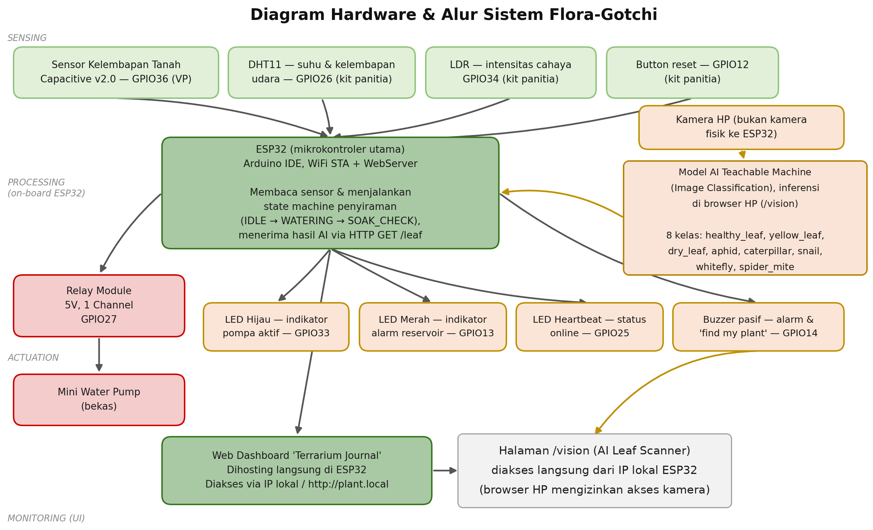
Gambar 2.1 - Diagram hardware dan alur sistem Flora-Gotchi, dicocokkan langsung dengan kode program ESP32.

2.3 Mekanisme Kerja Software dan AI yang Digunakan
Software & Website
Mikrokontroler yang kami pakai adalah ESP32 (bukan Arduino board terpisah), diprogram lewat Arduino IDE karena ESP32 memang kompatibel dengan ekosistem Arduino. ESP32 membaca nilai analog dari sensor kelembapan tanah, DHT11, dan LDR, lalu menjalankan logika kontrol relay lewat sebuah state machine sederhana (IDLE, WATERING, SOAK_CHECK) supaya pompa tidak menyala terus-menerus dan ada jeda pengecekan setelah penyiraman untuk memastikan kelembapan tanah benar-benar naik. Di awal pengujian, kami sempat menemukan kendala daya yang cukup serius: saat mini water pump disambung langsung ke jalur 5V/3,3V ESP32, lonjakan arus start-up pompa membuat ESP32 brownout dan reboot sendiri di tengah siklus penyiraman, kadang berulang-ulang (boot-loop) sehingga sistem tidak stabil. Solusinya, kami beri pompa catu daya terpisah dari 4 baterai AA + holder yang dijembatani lewat relay module, sehingga arus pompa tidak lagi dibebankan ke jalur daya ESP32. Sebagai lapisan pengaman tambahan, firmware kami lengkapi pengecekan esp_reset_reason() saat boot: jika ESP32 mendeteksi tiga kali reset berturut-turut tanpa power-on yang bersih (indikasi brownout berulang), sistem otomatis mengaktifkan alarm reservoir kosong sekaligus mengunci pompa (pump lockout) sebagai langkah aman, alih-alih terus mencoba menyiram dalam kondisi daya yang tidak stabil.
Sebagai antarmuka pemantauan, ESP32 sendiri yang menjalankan web server dan meng-host dashboard "Terrarium Journal" secara langsung, tidak memakai server lokal terpisah seperti draf awal kami. Dashboard ini bisa diakses lewat alamat IP lokal ESP32 di jaringan WiFi yang sama, atau lewat alamat mDNS http://plant.local/ di sebagian besar perangkat. Dashboard menampilkan data sensor secara real-time, status pompa, serta hasil deteksi AI dalam tampilan bergaya virtual pet.
Halaman AI Leaf Scanner (/vision) butuh akses kamera ponsel, dan pada pengujian kami Chrome di Android tetap memberi izin kamera meski halaman dibuka lewat alamat IP lokal ESP32 (http://192.168.100.100). Halaman diagnostik yang kami tanam di /vision memperlihatkan status secure context terbaca YES, mediaDevices API tersedia, dan camera stream berhasil dijalankan, sehingga seluruh fitur pemindaian bisa berjalan langsung dari jaringan lokal tanpa layanan tambahan apa pun. Dengan begitu seluruh sistem berjalan sepenuhnya offline di satu jaringan WiFi, yang justru lebih aman dan lebih praktis dipakai saat demo.
Mekanisme AI
Model AI kami latih di Google Teachable Machine memakai pendekatan image classification. Pada versi final, model mencakup tujuh kelas: Healthy Leaf (daun sehat), Unhealthy Leaf (daun kering atau menguning), Aphid (kutu daun), Caterpillar (ulat), Snail (siput), Whitefly (kutu kebul), dan Spider Mite (tungau laba-laba). Tujuh kelas ini kami pilih karena mewakili dua hal yang paling sering ditanyakan pemilik tanaman: apakah daunnya masih sehat, dan kalau tidak, hama apa yang sedang menyerang.
Model ini tidak berjalan di dalam ESP32, melainkan diekspor dari Teachable Machine dalam format TensorFlow.js dan dijalankan langsung di browser ponsel. Begitu halaman AI Leaf Scanner (/vision) dibuka, model dimuat lalu menjalankan inferensi secara real-time dari feed kamera ponsel. Setiap kali hasil klasifikasi berubah, label kelas beserta tingkat keyakinannya dikirim ke ESP32 lewat permintaan HTTP GET ke endpoint /leaf, lalu ditampilkan di dashboard supaya pengguna tahu kondisi tanaman tanpa perlu memeriksa secara manual. Detail dataset dan hasil pengujian model dijelaskan lebih rinci di Bab 3.1.

2.4 Maket Prototipe
Berikut dokumentasi perakitan fisik prototipe Flora-Gotchi, mulai dari persiapan komponen hingga integrasi ke media tanam:
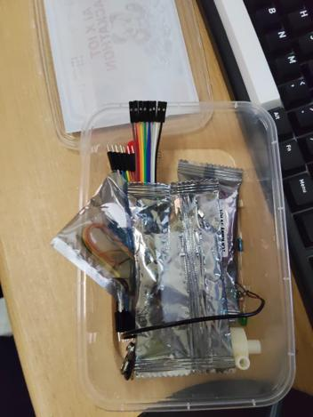
Gambar 2.2 - Persiapan komponen elektronik (IoT kit, sensor, dan kabel) sebelum proses perakitan.
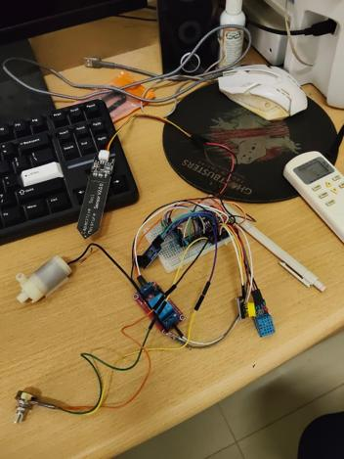
Gambar 2.3 - Proses perakitan sensor kelembapan tanah, relay, mini water pump, dan kabel jumper pada project board.

BAB 3 - IMPLEMENTASI PROTOTIPE

3.1 Hasil Uji Coba
a. Dataset Pelatihan Model AI
Pengumpulan data citra kami lakukan untuk kondisi daun sehat, daun bermasalah, dan lima jenis hama yang paling umum ditemukan pada tanaman hias maupun tanaman pangan skala rumah tangga. Kelas yang dipakai pada model final beserta jumlah sampel gambarnya adalah sebagai berikut:
Kelas | Jumlah Sampel | Status pada Prototipe Saat Ini
Healthy Leaf (daun sehat) | 68 gambar | Terintegrasi dan aktif berjalan di prototipe.
Unhealthy Leaf (daun kering/menguning) | 52 gambar | Terintegrasi dan aktif berjalan di prototipe.
Aphid (kutu daun) | 22 gambar | Terintegrasi dan aktif berjalan di prototipe.
Caterpillar (ulat) | 49 gambar | Terintegrasi dan aktif berjalan di prototipe.
Snail (siput) | 32 gambar | Terintegrasi dan aktif berjalan di prototipe.
Whitefly (kutu kebul) | 52 gambar | Terintegrasi dan aktif berjalan di prototipe.
Spider Mite (tungau laba-laba) | 28 gambar | Terintegrasi dan aktif berjalan di prototipe.
Total | 303 gambar | Seluruh kelas dilatih dalam satu model image classification.

Model dilatih di Google Teachable Machine dengan pengaturan standar yang kami sesuaikan untuk dataset berukuran sedang, lalu diekspor sebagai model TensorFlow.js supaya bisa berjalan langsung di browser ponsel. Jumlah sampel antar kelas memang belum sepenuhnya seimbang (Aphid dan Spider Mite paling sedikit), dan penambahan sampel untuk kedua kelas itu kami catat sebagai perbaikan lanjutan.
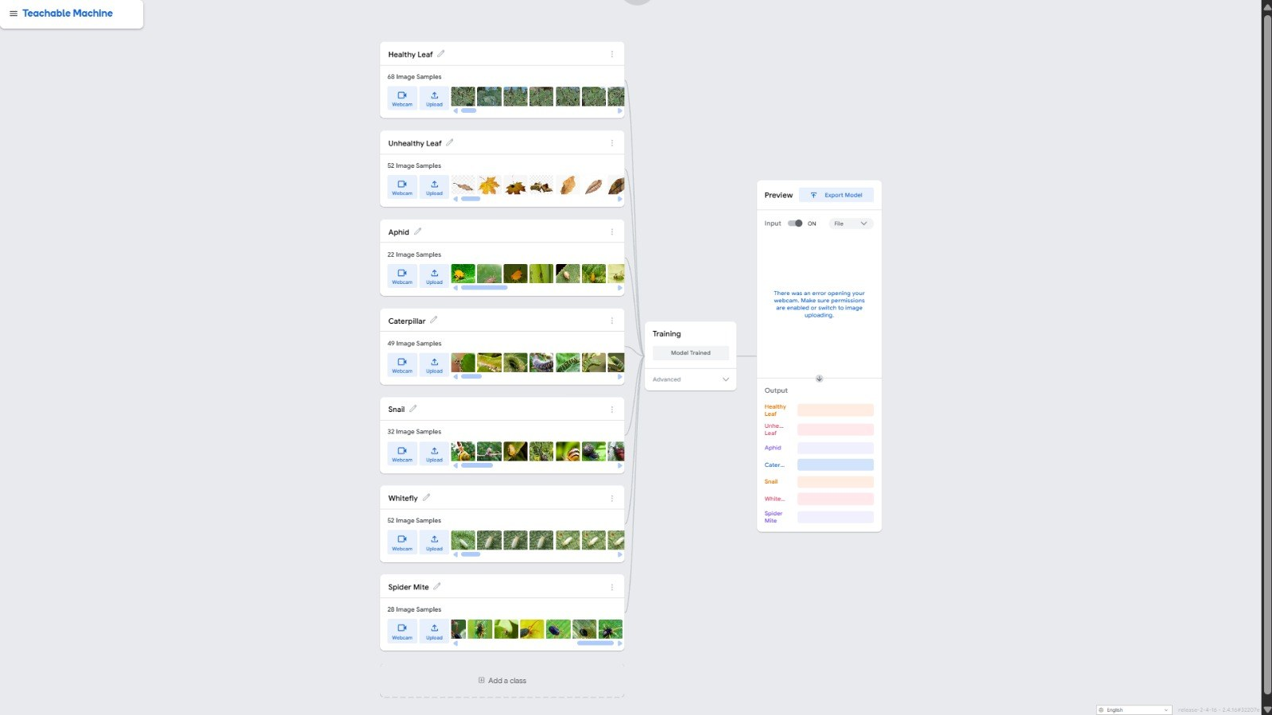
Gambar 3.1 - Dataset dan proses pelatihan tujuh kelas pada Google Teachable Machine, dengan status Model Trained.
b. Hasil Pengujian Model pada Prototipe
Pengujian model kami lakukan langsung lewat halaman AI Leaf Scanner yang dibuka di browser ponsel dari alamat IP lokal ESP32. Setiap kelas kami uji dengan memindai gambar acuan yang berbeda dari data latih. Hasilnya, ketujuh kelas berhasil dikenali dengan tingkat keyakinan yang tinggi, mulai dari 94% sampai 100%, dan kelas pembanding di bawahnya konsisten berada di angka yang sangat rendah:
Kelas yang Diuji | Keyakinan | Catatan Pengujian
Healthy Leaf | 94% | Kelas pembanding tertinggi hanya Whitefly 3%.
Unhealthy Leaf | 100% | Seluruh kelas lain terbaca 0%.
Aphid | 94% | Kelas pembanding tertinggi Whitefly 5%.
Caterpillar | 100% | Seluruh kelas lain terbaca 0%.
Snail | 99% | Kelas pembanding tertinggi Caterpillar 1%.
Whitefly | 98% | Kelas pembanding tertinggi Caterpillar 1%.
Spider Mite | 95% | Kelas pembanding tertinggi Caterpillar 4%.

Dari hasil di atas, kelas Unhealthy Leaf dan Caterpillar paling stabil karena ciri visualnya paling kontras, sementara Aphid dan Whitefly beberapa kali saling memberi skor kecil satu sama lain karena sama-sama serangga kecil berwarna terang. Meski begitu, selisihnya masih sangat jauh sehingga label akhir tetap benar. Dokumentasi tiap pengujian dapat dilihat pada gambar berikut.
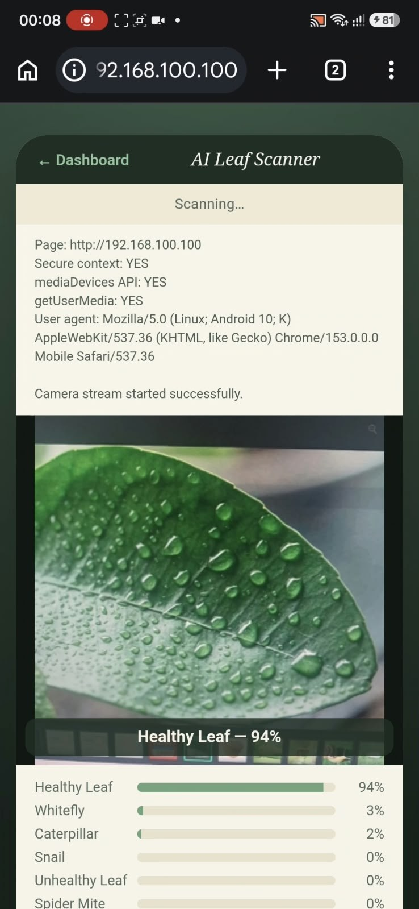  Gambar 3.2 - Healthy Leaf terbaca 94%. | 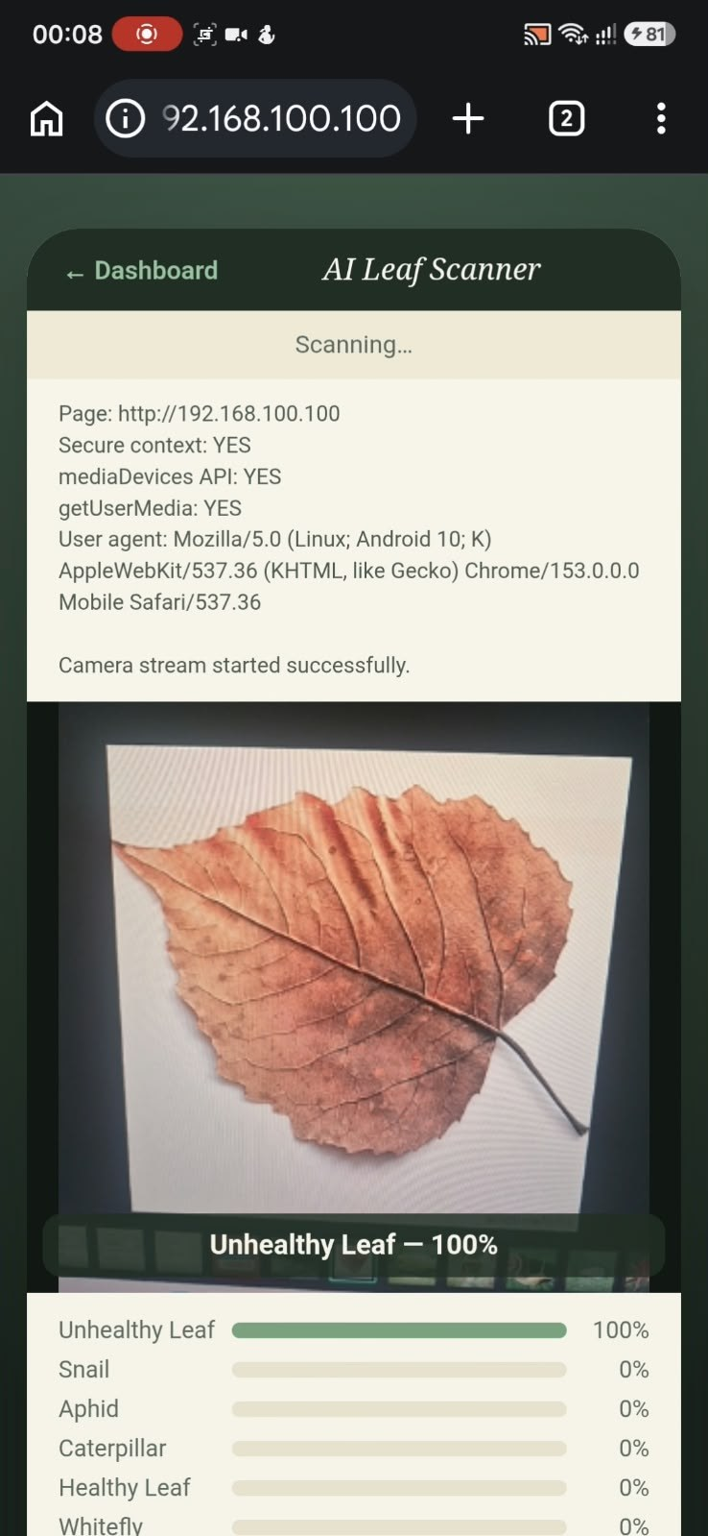  Gambar 3.3 - Unhealthy Leaf terbaca 100%.
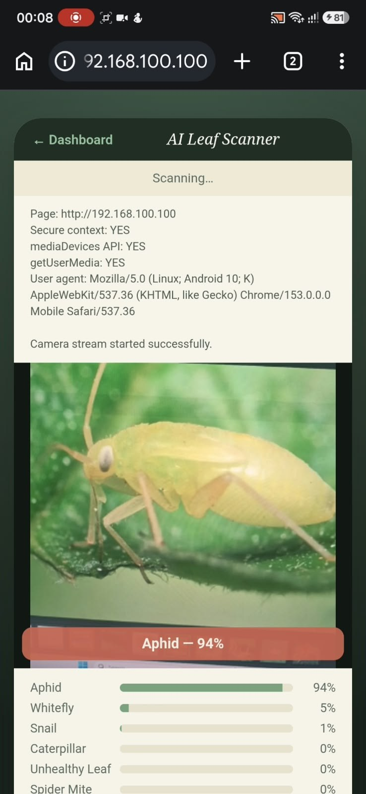  Gambar 3.4 - Aphid terbaca 94%. | 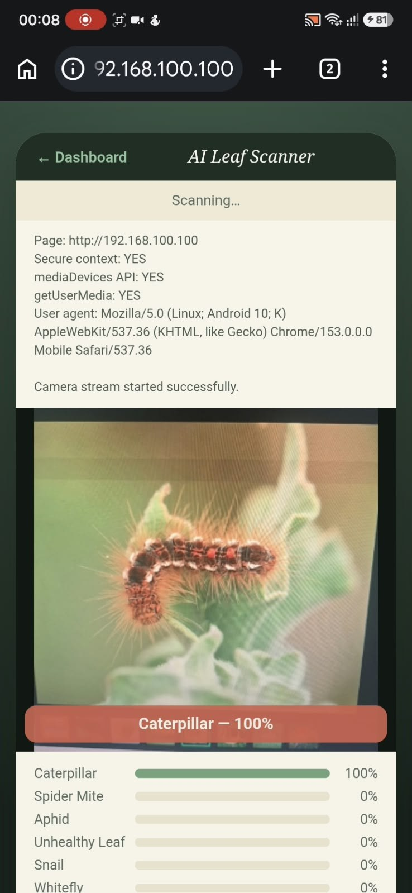  Gambar 3.5 - Caterpillar terbaca 100%.
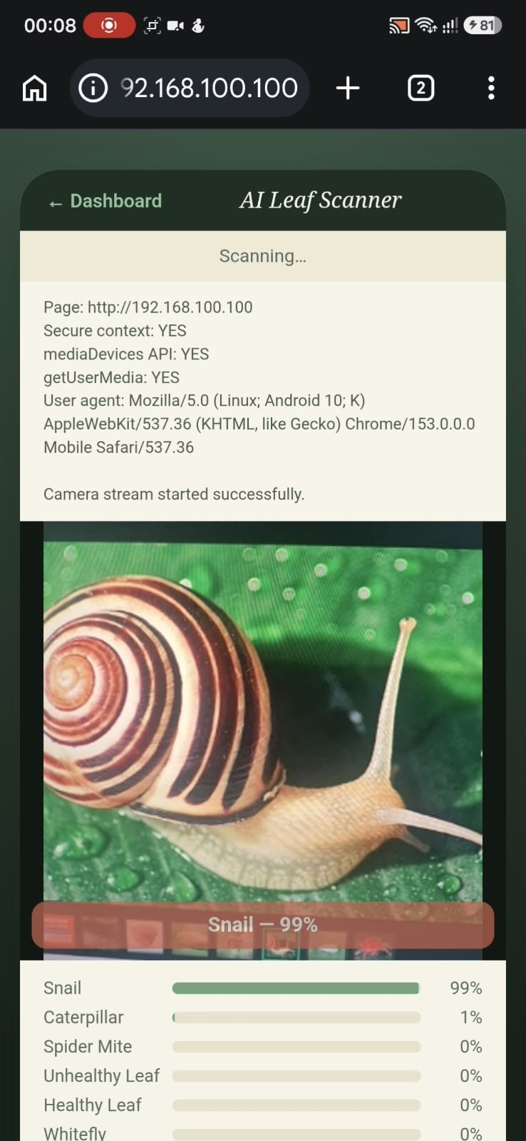  Gambar 3.6 - Snail terbaca 99%. | 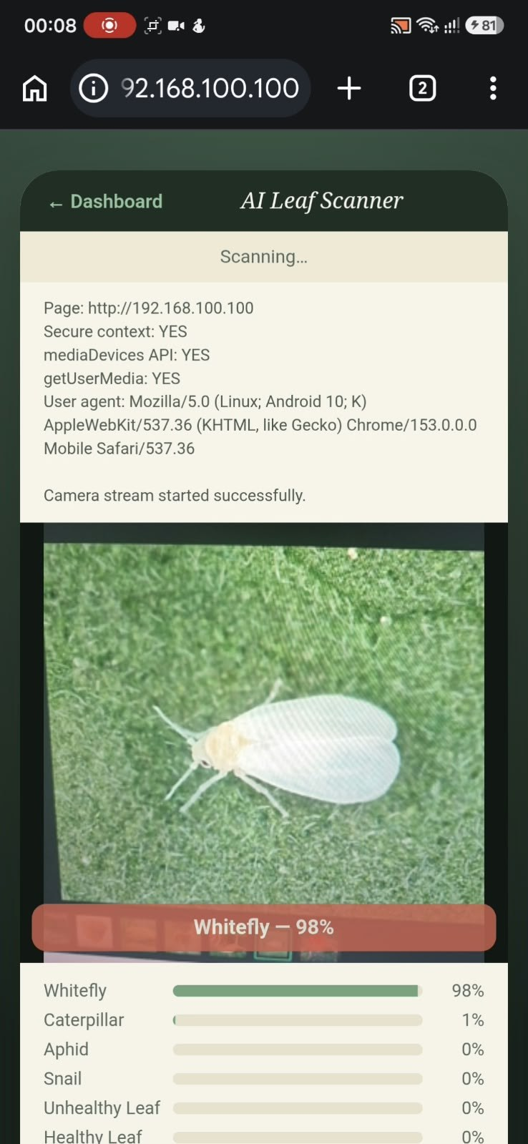  Gambar 3.7 - Whitefly terbaca 98%.
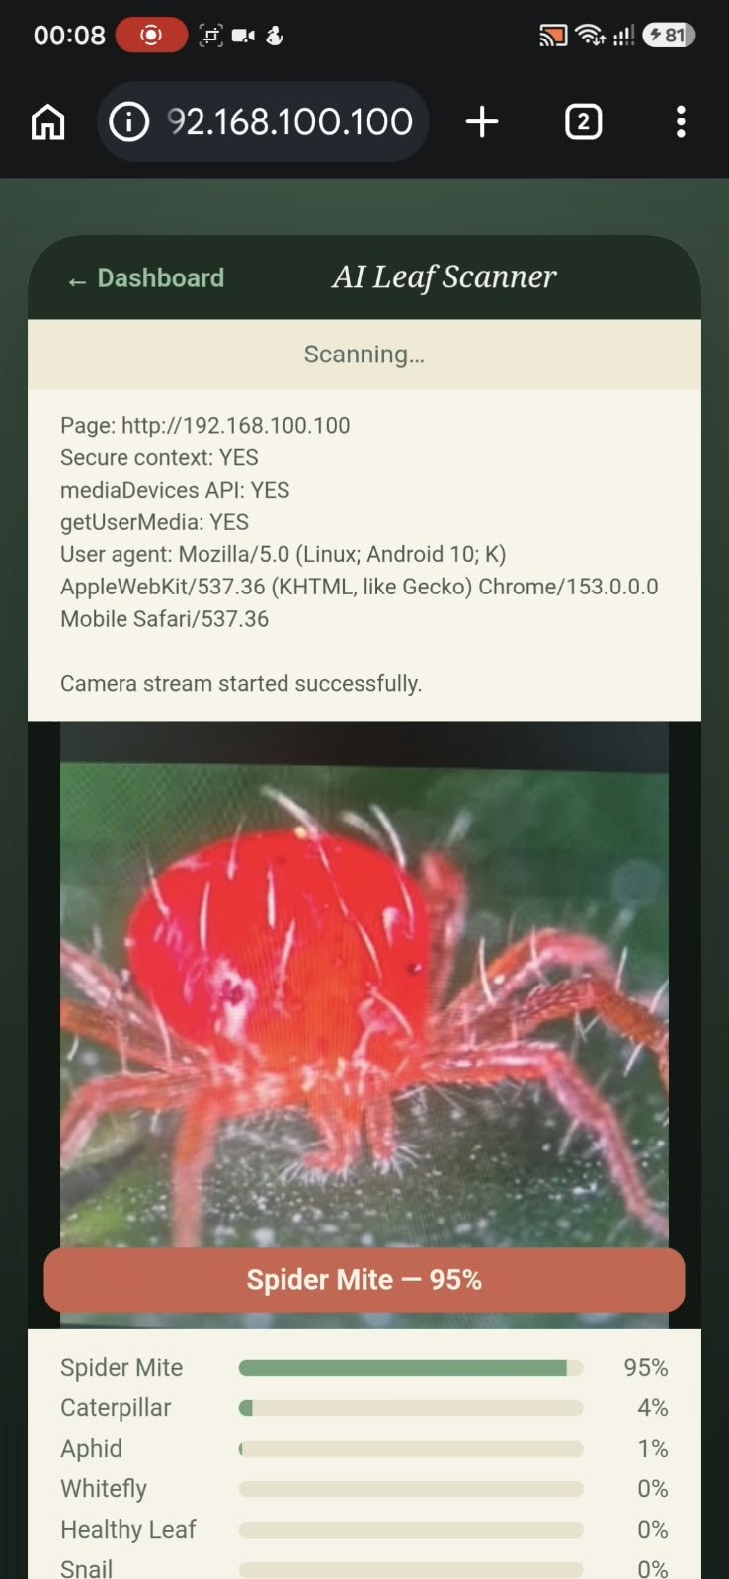
Gambar 3.8 - Spider Mite terbaca 95%.
Seluruh tangkapan layar di atas diambil dari halaman http://192.168.100.100 yang dihosting langsung oleh ESP32, dan panel diagnostik di bagian atas halaman memperlihatkan kamera ponsel berhasil diakses langsung dari jaringan lokal.
c. Kalibrasi Sensor Kelembapan Tanah
Kalibrasi dilakukan untuk menentukan nilai ambang batas (threshold) yang membedakan kondisi tanah kering dan basah, berdasarkan nilai mentah ADC yang benar-benar kami pakai di kode program:
Kondisi Tanah | Nilai ADC Mentah (raw) | Nilai Persentase | Respons Sistem
Kering (kalibrasi penuh) | 2970 | 0% | Kandidat penyiraman jika bertahan di bawah threshold.
Threshold / batas kering | 2042 | 40% | Batas mulai penyiraman otomatis (dikonfirmasi 2x pembacaan berturut-turut agar tidak salah pemicu).
Margin kenaikan pasca-siram | 186 | +8% | Syarat minimum kenaikan kelembapan setelah disiram agar dianggap berhasil; jika tidak tercapai, sistem menandai reservoir kemungkinan kosong.
Basah (kalibrasi penuh) | 650 | 100% | Pompa berhenti / tidak dipicu.

Nilai mentah sensor dibaca 8 kali lalu dirata-rata setiap siklus pembacaan untuk meredam noise, dan sebelum benar-benar memicu penyiraman, pembacaan kering harus muncul 2 kali berturut-turut (bukan sekali saja) supaya sistem tidak salah pemicu akibat gangguan sesaat pada sensor. Setelah siklus penyiraman selesai, sistem menunggu beberapa detik lalu mengambil pembacaan ulang yang lebih stabil (rata-rata dari 3 kali pembacaan) untuk memastikan kelembapan tanah benar-benar naik sebelum menganggap penyiraman berhasil.
d. Bukti Uji Coba pada Website Tracker
Pengujian terintegrasi menunjukkan sistem berhasil membaca kelembapan tanah secara real-time dan menampilkannya pada dashboard yang dihosting langsung oleh ESP32, lengkap dengan indikator status Pump, Alarm, dan Online:
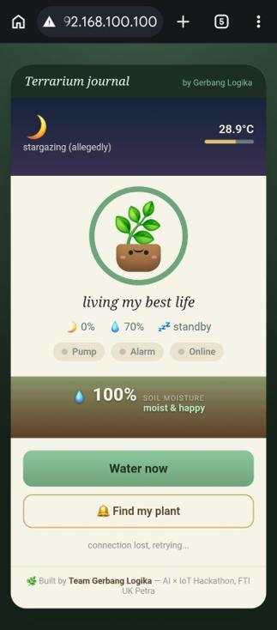
Gambar 3.9 - Tampilan Website Tracker Flora-Gotchi menunjukkan soil moisture 100% dengan status moist & happy saat pengujian, diakses langsung dari alamat IP lokal ESP32.
e. Dokumentasi Proses Pengujian
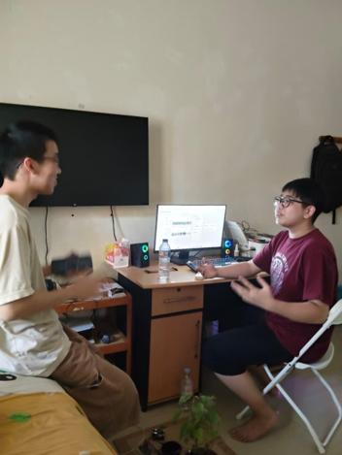
Gambar 3.10 - Diskusi tim Gerbang Logika saat menentukan konsep, pembagian tugas, dan menguji dashboard di awal proyek.

3.2 Link Video Prototipe
Video demonstrasi prototipe (YouTube): https://youtu.be/cYqsG486E5k

LAMPIRAN - SUMBER INFORMASI (TERMASUK PENGGUNAAN AI)
Sesuai ketentuan Panduan Lomba bagian 5, seluruh sumber informasi yang kami pakai dalam penyusunan proyek ini termasuk bantuan AI kami cantumkan sebagai berikut.
Daftar Pustaka
- Food and Agriculture Organization of the United Nations. (n.d.). Agricultural water management. FAO.
- Food and Agriculture Organization of the United Nations. (n.d.). Plant production and protection. FAO.
- Food and Agriculture Organization of the United Nations. (n.d.). Understanding the context: Pest and pesticide management. FAO.
- United Nations Department of Economic and Social Affairs. (n.d.). Goal 2: Zero Hunger. United Nations.
- United Nations Department of Economic and Social Affairs. (n.d.). Goal 12: Responsible Consumption and Production. United Nations.
- United Nations Department of Economic and Social Affairs. (n.d.). Goal 15: Life on Land. United Nations.
- Google. (n.d.). Teachable Machine (dipakai untuk melatih model image classification tujuh kelas yang berjalan pada prototipe).
- TensorFlow. (n.d.). TensorFlow.js (runtime model AI di browser ponsel).
- Espressif Systems. (n.d.). ESP32 Technical Reference Manual.
Log Percakapan AI
Seluruh proses diskusi dan bantuan AI selama pengerjaan proyek dapat ditelusuri pada log chat berikut:
- https://claude.ai/share/0ffc3b41-5041-4339-85a2-26b456e3cf26
- https://claude.ai/share/70a5297f-dc9a-4eaa-83da-cf88a6759866
- https://claude.ai/share/c019c8ad-b3b5-463f-ba3c-359edee824ae
- https://claude.ai/share/26e574e8-0872-421e-ad6a-516efd30ce8f
- https://chatgpt.com/share/6aa43d8d-7804-83ec-84ee-a64c36315598
- https://share.gemini.google/P9r8TkErPw5B
- https://share.gemini.google/o0ObWbBR4T0l
- https://grok.com/share/bGVnYWN5LWNvcHk_993bd25d-158d-4866-b2f5-31b25effa5f0

LOGBOOK HARIAN PENGERJAAN PROTOTIPE
Flora-Gotchi (Plant Empathy System) - Tim Gerbang Logika, SMA Kristen Gloria 2 Surabaya
Impact Project: AI x IoT Hackathon 2026 - Babak Penyisihan
Tanggal | Bagian yang Dikerjakan | Detail Pengerjaan | Masalah dan Solusi
27 Agustus 2026 | Perencanaan Konsep | Diskusi penentuan konsep proyek Flora-Gotchi (AI x IoT) serta pembagian peran tim (Software Developer, Hardware Developer, AI Trainer & Pengelola Logistik). | Belum ada kendala teknis berarti karena tahap ini masih sebatas diskusi konsep. Tantangan utamanya lebih ke menyamakan ide antar anggota tim yang awalnya beda-beda arah (ada yang fokus ke hama, ada yang fokus ke irigasi), diselesaikan dengan brainstorming bersama sampai sepakat menggabungkan keduanya jadi satu sistem Flora-Gotchi.
29 Agustus 2026 | Riset & Perancangan Sistem | Menentukan fitur utama sistem, riset software, serta pemilihan komponen hardware tambahan yang dibutuhkan, sembari menyiapkan IoT Kit dari panitia. | Masalah: masih bingung menentukan kombinasi komponen tambahan yang paling pas untuk sistem irigasi otomatis, karena beberapa pilihan sensor kelembapan tanah dan modul relay punya spesifikasi tegangan dan cara kalibrasi yang berbeda-beda. Solusi: tim membandingkan beberapa datasheet dan referensi online, lalu memilih Capacitive Soil Moisture Sensor v2.0 dan Relay Module 5V 1 Channel karena paling mudah diintegrasikan dengan ESP32 dan sesuai budget tambahan yang diizinkan panitia.
31 Agustus 2026 | Persiapan Objek Pengujian | Membeli tanaman kecil sebagai objek utama pengujian sistem penyiraman otomatis dan pengenalan visual AI, dipilih agar kelembapan tanah dan kondisi fisik daun mudah dipantau langsung. | Masalah: agak sulit mencari tanaman kecil yang ukurannya pas dengan wadah prototipe sekaligus kondisi daunnya masih netral (bukan sudah terlalu sehat atau terlalu kering), padahal dibutuhkan supaya perubahan kelembapan dan kondisi daun terlihat jelas selama pengujian. Solusi: tim memilih tanaman muda dari toko tanaman terdekat yang paling representatif untuk diuji dalam dua kondisi (rutin disiram vs dibiarkan kering).
2 September 2026 | Perakitan Awal & Training AI | Mulai merangkai komponen elektronik dasar di ESP32; melakukan training awal dataset AI pada Google Teachable Machine; uji coba koneksi awal antarmodul dan pengumpulan sampel gambar daun sehat dan daun kering. | Masalah: jumlah sampel gambar awal masih sedikit sehingga hasil klasifikasi mudah goyah kalau latar belakang fotonya ramai. Solusi: tim menambah variasi sudut pengambilan gambar dan menyeragamkan jarak kamera ke daun saat mengumpulkan sampel, lalu melatih ulang model sampai hasilnya stabil untuk dua kelas awal (Healthy Leaf dan Dry Leaf).
4 September 2026 | Workshop & Penguatan Konsep | Mengikuti workshop IoT untuk memperdalam pemahaman komponen dan optimasi sistem; mendapat masukan teknis untuk memperbaiki efisiensi rangkaian dan logika kontrol pada ESP32. | Masalah: materi workshop IoT membahas cukup banyak komponen dan konsep umum, sementara tidak semuanya relevan langsung dengan rangkaian kami. Solusi: tim mencatat bagian yang paling relevan saja (kalibrasi sensor analog dan penggunaan relay module) lalu langsung diterapkan ke rangkaian yang sedang dikerjakan.
6 September 2026 | Integrasi Hardware & Komponen Tambahan | Menerima komponen Relay Module dan baterai AA beserta holder; melanjutkan perakitan jalur penyiraman; menghubungkan sensor kelembapan tanah (capacitive soil moisture) dengan modul relay dan ESP32. | Masalah: mini water pump yang awalnya disambung langsung ke jalur 5V/3,3V ESP32 membuat ESP32 brownout dan reboot sendiri (kadang berulang/boot-loop) begitu pompa menyala, karena lonjakan arus start-up pompa tidak sanggup disuplai jalur daya ESP32. Solusi: pompa diberi catu daya terpisah dari 4 baterai AA + holder yang baru diterima, dijembatani lewat relay module, sehingga ESP32 tidak lagi ikut mati/restart saat pompa aktif.
8 September 2026 | Pengembangan Website & Logika Kontrol | Memulai pembuatan Website Tracker Flora-Gotchi yang dihosting langsung dari ESP32 (bukan server lokal terpisah); mengatur logika otomatisasi water pump berdasarkan threshold kelembapan tanah (state machine IDLE/WATERING/SOAK_CHECK). | Masalah: halaman AI Leaf Scanner awalnya gagal membuka kamera ponsel dan tim sempat mengira penyebabnya kebijakan keamanan browser. Solusi: setelah ditelusuri lewat panel diagnostik yang kami tambahkan di halaman /vision, ternyata masalahnya ada di izin kamera yang belum diberikan dan pemanggilan getUserMedia yang salah urutan. Setelah diperbaiki, kamera berhasil diakses langsung dari alamat IP lokal ESP32 tanpa perlu layanan tambahan apa pun.
10 September 2026 | Pengujian Terintegrasi & Kalibrasi | Melakukan pengujian end-to-end pada tanaman, kalibrasi ulang sensor kelembapan tanah, serta perbaikan program agar sensor memberi nilai akurat dan water pump merespons tepat waktu. | Masalah: nilai ADC mentah dari sensor kelembapan sempat naik-turun (noise) saat pembacaan tunggal. Solusi: menambahkan rata-rata 8 kali pembacaan per siklus, syarat 2 kali pembacaan kering berturut-turut sebelum memicu pompa, dan pembacaan ulang stabil (rata-rata 3 kali) setelah penyiraman untuk memverifikasi kenaikan kelembapan sebelum kembali siaga. Kami juga menambahkan pengecekan esp_reset_reason() saat boot sebagai lapisan pengaman terhadap kendala brownout yang ditemukan di tahap sebelumnya (lihat 6 September): jika ESP32 mendeteksi tiga kali reset berturut-turut tanpa power-on yang bersih, sistem otomatis mengunci pompa dan menyalakan alarm reservoir kosong sebagai langkah aman.
11 September 2026 | Final Check, Video Showcase & Dokumentasi Akhir | Pengujian akhir menyeluruh terhadap sistem, perekaman video showcase proyek, dan penyusunan laporan final. Seluruh sistem (hardware, AI, website) sudah terintegrasi dan siap dikumpulkan. | Masalah: waktu yang terbatas untuk mengetes ulang seluruh sistem sekaligus merekam video showcase di hari yang sama. Solusi: tim membagi tugas paralel, sebagian anggota fokus pengujian akhir hardware dan AI, sebagian lain menyiapkan naskah dan pengambilan video, supaya semuanya selesai tepat waktu.
12 September 2026 | Pengumpulan | Pengumpulan laporan, logbook, dan link video ke panitia melalui link pengumpulan yang disampaikan di grup peserta. | Masalah: memastikan seluruh tautan (video YouTube, dokumen laporan) sudah bisa diakses publik sebelum dikirim ke panitia. Solusi: tim mengecek ulang setiap link dari perangkat berbeda sebelum submit lewat link pengumpulan yang dibagikan di grup peserta.
15 September 2026 | Perluasan Kelas Model AI | Mengevaluasi ulang performa AI Leaf Scanner dari babak penyisihan, lalu memperluas cakupan model dari dua kelas menjadi tujuh kelas: Healthy Leaf, Unhealthy Leaf, Aphid, Caterpillar, Snail, Whitefly, dan Spider Mite. Total 303 gambar dikumpulkan dan dilatih ulang di Google Teachable Machine, lalu model TensorFlow.js hasil ekspornya diintegrasikan ke halaman /vision. | Masalah: model dua kelas hanya bisa bilang daunnya sehat atau kering, padahal pengguna biasanya juga perlu tahu hama apa yang menyerang. Selain itu jumlah sampel antar kelas baru belum seimbang, terutama Aphid dan Spider Mite yang paling sedikit. Solusi: tim menambah kelas hama satu per satu sambil terus menguji hasil klasifikasinya di ponsel, menyeragamkan cara pengambilan gambar supaya objek hama terlihat jelas dan tidak tenggelam oleh latar belakang, lalu mencatat penambahan sampel untuk Aphid dan Spider Mite sebagai perbaikan lanjutan.
17 September 2026 | Persiapan Presentasi & Pengecekan Akhir | Menyiapkan materi dan alur presentasi, menguji ulang keseluruhan sistem (hardware, model AI tujuh kelas, dan website dashboard) secara end-to-end untuk memastikan semuanya berjalan stabil, serta merapikan dokumentasi dan laporan sebelum hari presentasi. | Masalah: waktu persiapan cukup terbatas karena presentasi final dijadwalkan keesokan harinya, 18 September 2026, di Galaxy Mall, sehingga tim harus memastikan baterai, koneksi WiFi, dan akses kamera pada halaman /vision semuanya siap dipakai di lokasi presentasi. Solusi: tim membagi tugas pengecekan akhir secara paralel, sebagian fokus menguji ulang hardware dan AI, sebagian lain menyiapkan cadangan (video demonstrasi dan slide) sebagai antisipasi jika kondisi jaringan di lokasi presentasi kurang mendukung. Karena seluruh sistem berjalan di jaringan lokal dan tidak bergantung pada internet, risiko gangguan saat demo jadi jauh lebih kecil.

Catatan: log chat AI (bantuan AI dalam pengerjaan harian) dilampirkan pada Lampiran Sumber Informasi.

